15-4-2020

Nombre del Autor

Syscenterlife@

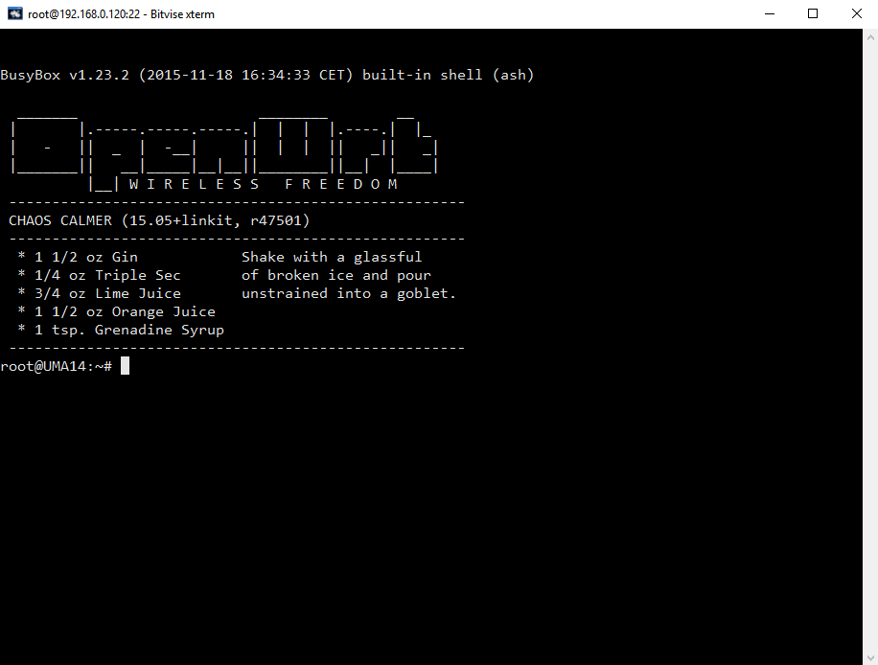

**Informe Sobre la Resolución de Problemas Algorítmicos**

**Implementación de un sistema en DOS sobre un caso simple abstraído como parte de las visitas guiadas.**

1. **Análisis del Problema (Descripción)**

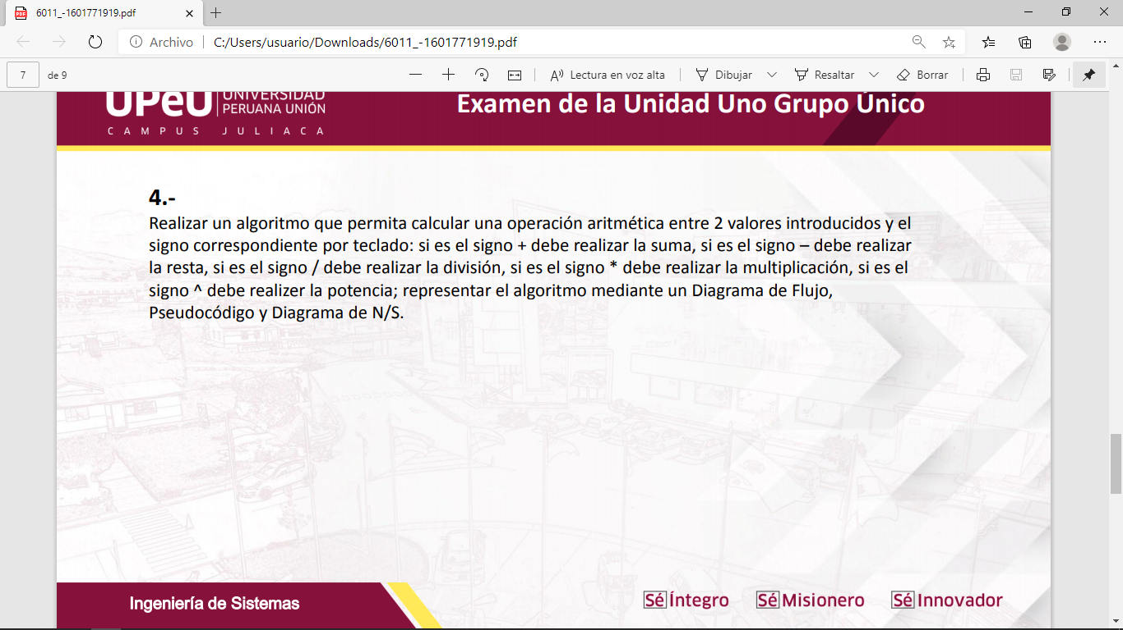

**Datos de Entrada**:

1. Definir Variables:

* a, b, operación, signo=> Int (entero)

1. Datos de Entrada:

* a,b

**Proceso:**

*switch* (signo) {

*case* 1*:*

                operacion = a + b;

                System.*out*.*println*("Es igual a : " + operacion);

*break*;

*case* 2*:*

                operacion = a - b;

                System.*out*.*println*("Es igual a : " + operacion);

*break*;

*case* 3*:*

                operacion = a * b;

                System.*out*.*println*("Es igual a : " + operacion);

*break*;

*case* 4*:*

                operacion = a / b;

                System.*out*.*println*("Es igual a : " + operacion);

*break*;

*case* 5*:*

                operacion = a ^ b;

                System.*out*.*println*("Es igual a : " + operacion);

*break*;

*default:*

                System.*out*.*println*("err [Ingreso una opcion erronea]");

*break*; }

**Datos de Salida:**

* **operacion**